МИНОБРНАУКИ РОССИИ

Федеральное государственное бюджетное образовательное учреждение высшего образования

НИЖЕГОРОДСКИЙ ГОСУДАРСТВЕННЫЙ ТЕХНИЧЕСКИЙ

УНИВЕРСИТЕТ им. Р.Е.АЛЕКСЕЕВА

Институт радиоэлектроники и информационных технологий

Кафедра информатики и систем управления

Лабораторная работа №2

Вариант 16

ОТЧЕТ

По лабораторной работе

«Реализация пошаговых блок-схем алгоритмов»

по дисциплине

Информатика и компьютерные технологии

РУКОВОДИТЕЛЬ:

________________ Степаненко М.А.

СТУДЕНТ:

________________ Стручков Р.С.

24-ИВТ-4-1

Работа защищена «___» ____________

С оценкой ________________________

Нижний Новгород 2025

**Цель работы:**

Разработать алгоритм решения задачи и построить для него максимально подробную блок-схему.

**Задача:**

Подсчитать число появлений заданной буквы в данном тексте.

**Алгоритм действий:**

1. Ввод пользователем исходных данных: текста и искомого символа;
2. Проверка ввода на корректность;
3. Поиск всех появлений буквы в тексте;
4. Вывод результата работы алгоритма (число появлений буквы в тексте).

Также, стоит учитывать, что в данном случае не отработаны варианты работы алгоритма при исключении, таком как ввод символа, не являющегося буквой

Теперь переходим к отрисовке блок-схемы. Для этого воспользуемся бесплатным кроссплатформенным веб-ПО от draw.io – diagrams.net (Рис. 1).

*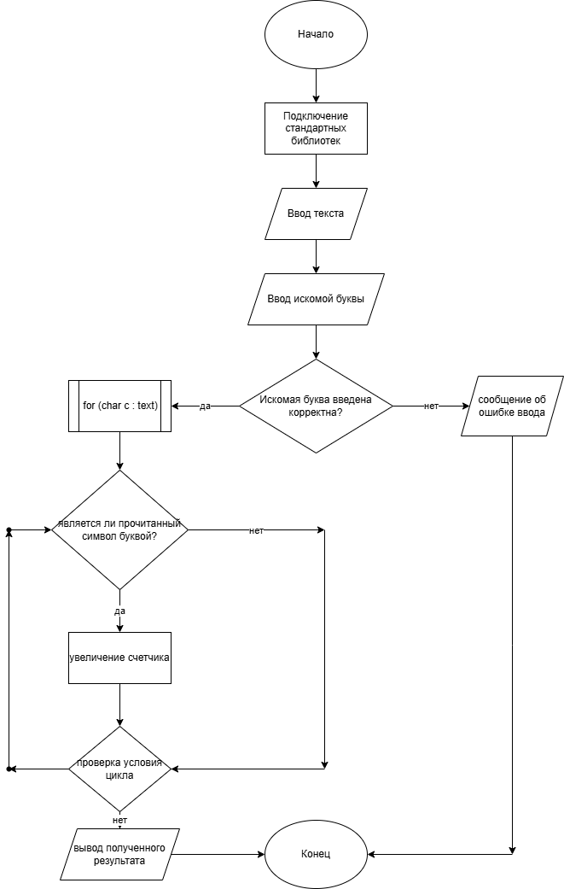Рис. 1: Готовая блок-схема итогового варианта алгоритма для решения задачи.*

С целью проверки работоспособности алгоритма была реализована соответствующая программа. В качестве примера приведен исходный код на C++, разработанный в среде Microsoft Visual Studio Community 2022

#include <iostream>

#include <string>

using namespace std;

int countOccurrences(const string& text, char letter) {

int count = 0;

for (char c : text) {

if (c == letter) {

count++;

}

}

return count;

}

int main() {

string text;

char letter;

cout << "Enter text: ";

getline(cin, text);

cout << "Enter the letter to search for: ";

cin >> letter;

if (!isalpha(letter))

cout << "Invalid input please enter a single letter" << endl;

else

{

int occurrences = countOccurrences(text, letter);

cout << "letter '" << letter << "' occurs in the text " << occurrences << " time(s)" << endl;

}

return 0;

}

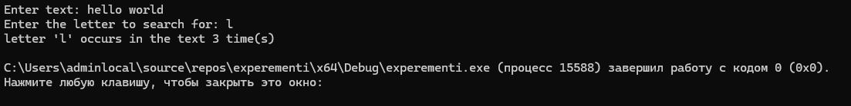

*Рис. 2: Результат работы реализации алгоритма на C++.*

**Вывод:**

В процессе выполнения работы были освоены принципы алгоритмизации и визуализации вычислительных процессов при помощи блок-схем.

В частности, разработан алгоритм для подсчёта числа появлений заданной буквы в данном тексте.. Отработаны ключевые этапы разработки алгоритма: от формализации задачи до создания наглядной блок-схемы. В качестве примера был реализован полученный алгоритм на языке Си++ включающий ввод данных, обработку строки, проверку условий и вывод результатов.

Особое внимание уделено корректной обработке исключений («пустая» исходная строка, отсутствие заданной цифры в данной строке) и оптимизации вычислительных ресурсов.